Турчак: Власти компенсируют гражданам затраты на покупку приставок для цифрового ТВ
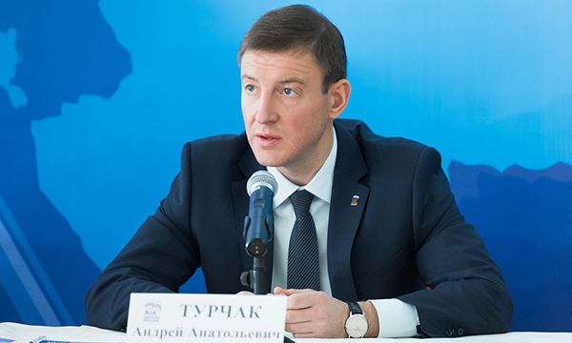
Где-то это прямая денежная компенсация, где-то - закупка того самого необходимого оборудования, отметил Андрей Турчак
Правительство РФ и региональные власти предусмотрели исчерпывающий набор компенсирующих мероприятий при переходе с аналогового на цифровое телевещание для малозащищенных слоев населения. Также в региональных бюджетах предусмотрены денежные компенсации или закупка необходимого оборудования. Совет по развитию цифровой экономики при Совете Федерации представит на ПМЭФ-2019 свой рейтинг цифровизации регионов и предложит механизм поддержки лучших региональных практик. Об этом заявил вице-спикер Совета Федерации, секретарь Генерального совета «Единой России» Андрей Турчак по итогам второго заседания Совета по развитию цифровой экономики в Новосибирске.
«Самое главное – не забыты малозащищенные слои нашего населения, для которых закупка приставки или установка антенны – это существенная трата из семейного бюджета», – заявил Турчак.
По его словам, от 800 тысяч до 1,2 млн домовладений могут попасть в зону риска при переходе на цифровое вещание, однако региональными бюджетами затраты на это предусмотрены где-то в виде прямой компенсации, где-то – в виде закупки оборудования.
При переходе с аналогового на цифровое вещание будут предусмотрены меры защиты и для региональных телеканалов и сохранения этого контента для телезрителей. «В Совете Федерации сформирована рабочая группа, которая будет этой темой заниматься. Наша основная задача здесь в том, чтобы новостной региональный контент был сохранен и доступность к нему граждан была обеспечена», – заявил Турчак, отметив, что в начале 2019 года будут определены первые шаги в данном направлении.
Также для развития цифровой экономики в регионах будет разработан механизм отбора и поддержки, в том числе и финансовой, лучших региональных практик, заявил Турчак. Он подчеркнул, что пилотный рейтинг цифровизации регионов Совет по развитию цифровой экономики при Совфеде представит на ПМЭФ-2019. «Сравнивать регион нужно не с другими субъектами Федерации, а, прежде всего, с тем же регионом в предшествующий период. Если регион повышает свои показатели, значит, он работает», – подчеркнул Турчак.
Для развития «умных городов» по итогам заседания будет сформирован перечень ключевых технологий. Определен и список городов, на территориях которых должны быть внедрены элементы «умного города» до конца 2024 года. При этом, подчеркнул Турчак, в перечень необходимо включить и меры, стимулирующие инвесторов вкладывать средства в технологии, направленные на развитие «умных городов», а также разработать нормативно-правовое поле для расширения перечня данных, хранение которых обязательно на территории РФ, и разработать стандарт «умных малых городов».
На заседании Совета также поступило предложение подготовить ряд изменений в налоговое законодательство, направленных на стимулирование развития отечественного рынка телекоммуникационных систем и электронного оборудования.
В частности, рекомендуется ввести налоговые льготы для отечественных разработчиков и производителей. «Кроме того, необходимо освободить производителей телекоммуникационного, компьютерного и серверного оборудования, а также систем хранения баз данных от исполнения обязанностей налогоплательщика. А также включить их в перечень налогоплательщиков, для которых будут применяться пониженные тарифы страховых взносов», – сказал Турчак.

